|  |  |
| --- | --- |
| Johannes Kerk  Amersfoort | 15 juni 2025  **Thema: Waken** |
|  |  |

***INKEER***

Welkom en ontsteken van de kaarsen aan de paaskaars

Openingslied (staande voor wie kan): In de veelheid van geluiden. Uit: Liedboek, lied 283

Bemoediging (hierna gaan zitten)

Antwoordlied: Als alles duister is, ontsteek dan een lichtend vuur. Uit:

Liedboek, lied 598. We zingen het drie keer.

.

Enkele woorden vooraf, stilte en gebed

Lied: Kyrie: Heer, ontferm u. Uit: Liedboek, lied 301h.

We zingen het twee keer.

***HOREN***

Inleiding bij het verhaal van vanmorgen.

Lied: Tijd van vloek en tijd van zegen. Uit: Liedboek, lied 845

Lezing uit 2 Samuel, hoofdstuk 21, vers 1 tot en met 14. Uit: NBV 21.

Luisteren naar het lied Al Kol Eleh, door Stella Bassani

*De honing en de doorn, het bitter en het zoet  
Ons dochtertje…  
Mijn goede God bewaak  
het brandend vuur, het zuivere water  
En de vader die van ver weg terug naar huis komt.  
Refrein  
Al deze dingen, goede God, bewaak ze voor mij  
De honing en de doorn, het bitter en het zoet  
Trek wat we geplant hebben niet uit.  
Vergeet de hoop niet  
en breng mij terug naar het goede land.  
De boom ruist in de wind,  
Ver weg valt een ster  
Mijn hartenwensen in het donker worden nu opgeschreven  
Bewaak voor mij al deze dingen  
Ook mijn teerbeminden,  
De stilte en de tranen*

*en dit lied.*

Gedicht Aan Rispa

*En als het nu mijn zonen waren?*

*Deze vraag:*

*Als het nu mijn zonen waren?*

*De kraaien komen in zwermen.*

*De leeuw sluipt door het hoge gras.*

*Je moet wel schreeuwen*

*ook al stik je in tranen*

*en zal geen mens je horen.*

*En als het nu mijn dochter, mijn kleinzonen,*

*mijn zus, mijn broer, mijn vrienden waren.*

*Deze vraag:*

*Als het nu mijn geliefden waren?*

*De kraaien komen in zwermen.*

*De leeuw sluipt door het hoge gras.*

*Ik moet wel schreeuwen*

*ook al stik ik in tranen*

*en zal geen mens me horen.*

Moment stilte

Lied: Gij die ons hebt geschapen. Uit: Liedboek, lied 860

Overdenking gevolgd door de vraag in stilte: waarover waak jij ?

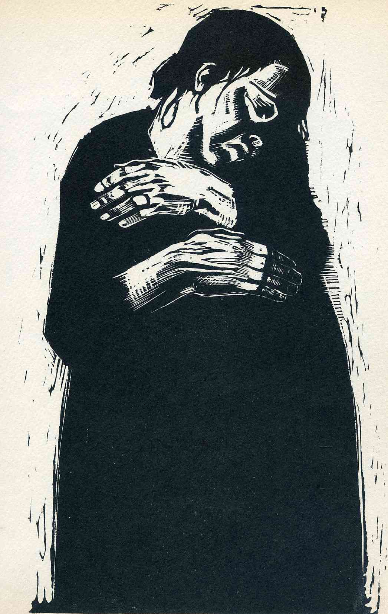*Käthe Kollwitz*

***GAVEN en GEBEDEN***

Gebeden, stilte en gezamenlijk gezongen Onze Vader

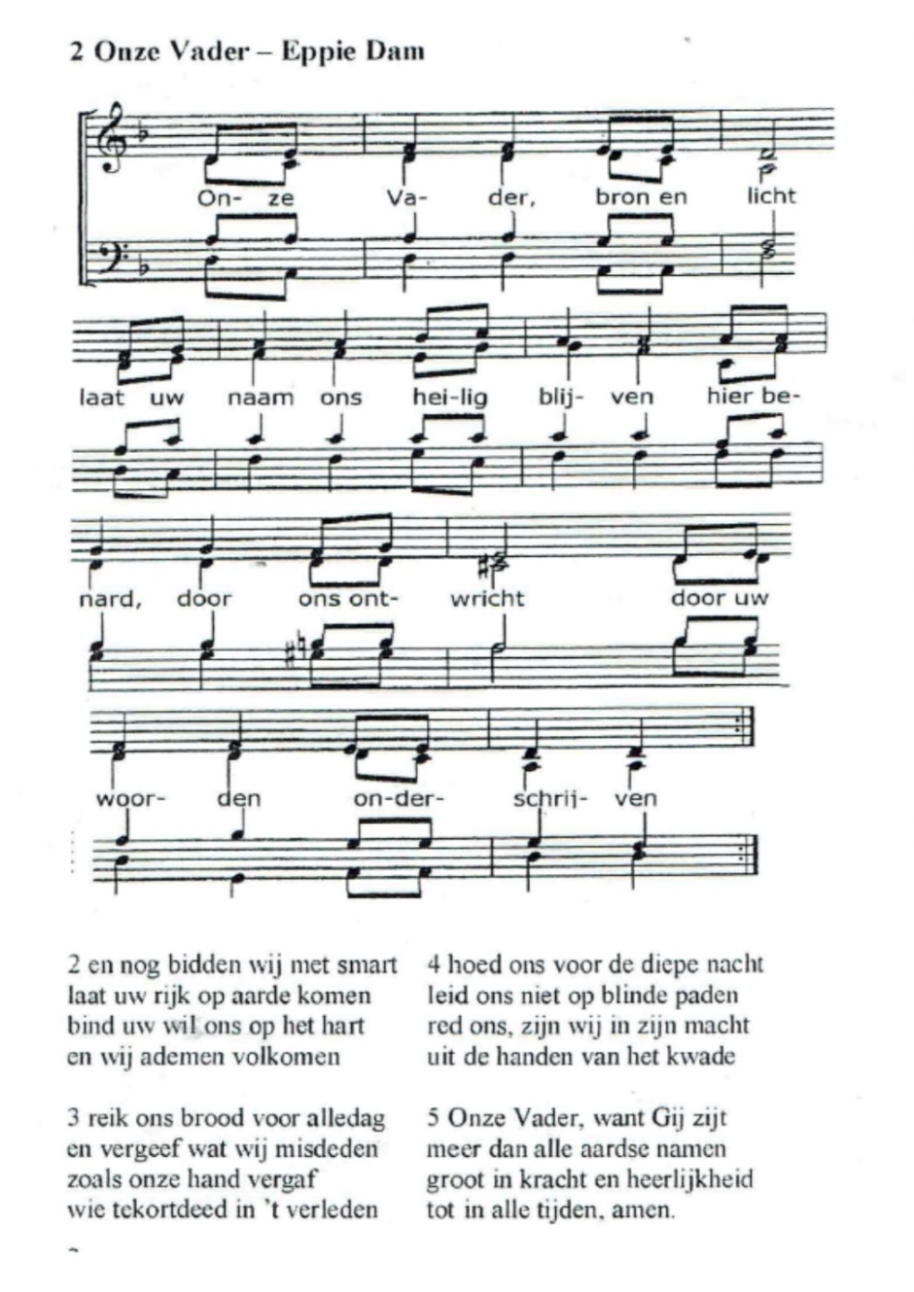

1. Onze Vader, bron en licht, 2. En nog bidden wij met smart,

Laat uw naam ons heilig blijven laat uw rijk op aarde komen

hier benard, door ons ontwricht bind uw wil ons op het hart

door uw woorden onderschrijven. en wij ademen volkomen.

3. Reik ons brood voor alledag 4. Hoed ons voor de diepe nacht

en vergeef wat wie wij misdeden, leid ons niet op blinde paden

zoals onze hand vergaf red ons, zijn wij in zijn macht

tekortdeed in ’t verleden.  uit de handen van het kwade.

5. Onze Vader, want Gij zijt

meer dan alle aardse namen,

groot in kracht en heerlijkheid,

tot in alle tijden. Amen.

Mededelingen en Collecte

Lied (staande voor wie kan): Geef vrede, Heer, geef vrede.

Uit: :Liedboek, lied 1010, vers 1, 2 en 4

Zegenbede

Slotlied: God to enfold you/ God zal je hoeden.

Uit: Liedboek, lied 426

We zingen het in het Engels en daarna in het Nederlands.

Collecte bij de uitgang voor de eigen gemeente

Beneden bent u welkom bij koffie en thee

Voorganger: Jeannette den Ouden

Organist: Erik Heijerman,